Kantharosz Gála: a Széchenyi István Egyetem is csatlakozott a jótékonysági rendezvényhez
Az idén 13. alkalommal rendezik meg a Kantharosz Gálát, amelynek megvalósítását a győri Széchenyi István Egyetem is támogatja. Az intézmény tehetséggondozó munkáját is dicséri, hogy az est során befolyó összegből egy széchenyis hallgató és négy hallgatói társulat, csoport is támogatást nyert, egy fiatal pedig esélyes a közönségdíjra. A zenéről, különleges borokról és jótékonyságról szóló estre még kaphatók jegyek.
A Kantharosz Gála több mint egy évtizede meghatározó társadalmi esemény Győrben, amelyet egyedülálló zenei élmény, különleges borárverés, finom borok kóstolása színesít. A program legfőbb célja azonban a tehetséges, illetve rászoruló fiatalok támogatása.
Az összefogáshoz idén csatlakozott a Széchenyi István Egyetem is, amely támogatói közreműködőként vesz részt a gála szervezéséhez kapcsolódó tevékenységekben: az intézmény hallgatói körében és közoktatási intézményeiben is meghirdette a pályázatot, a lebonyolítást pedig önkéntes egyetemisták segítik. Emellett a gála révén támogatott művészeknek az egyetem fellépési, megjelenési lehetőséget biztosít saját rendezvényein.
Az idén a rekordszámú, 64 pályázó közül 23-at választott ki a szakmai zsűri. A nyertesek között pedig ott találjuk Sarkadi Emőkét, az egyetem Győri Tánc- és Képzőművészeti Iskolájának festő szakos növendékét, az Egyetemi Zenei Alapítványt, a gyermekek kulturális és közösségi életre nevelésével foglalkozó Élő Meseösvény programot, a SZE SosemArt Egyetemi Színjátszó Társulatot, valamint a közösségszervezés szakos hallgatók kultúraközvetítő „Közösségszervezők a közösségekért" pályázatát. A zsűri Dénes Dorottya csellista hallgatót közönségdíjra jelölte.
A 13. Kantharosz Gálát április 3-án 18 órától rendezik a Győri Nemzeti Színházban. Belépők a jegy.hu oldalon, valamint a színház és a Győri Filharmonikus Zenekar jegypénztárában válthatók. Részletes információk a kantharoszgala.hu honlapon olvashatók.
Sajtókapcsolat:
- Hancz Gábor, igazgató
- Kommunikációért és Sajtókapcsolatokért Felelős Igazgatóság
- +36 96 503 400/3788
- hancz.gabor@sze.hu
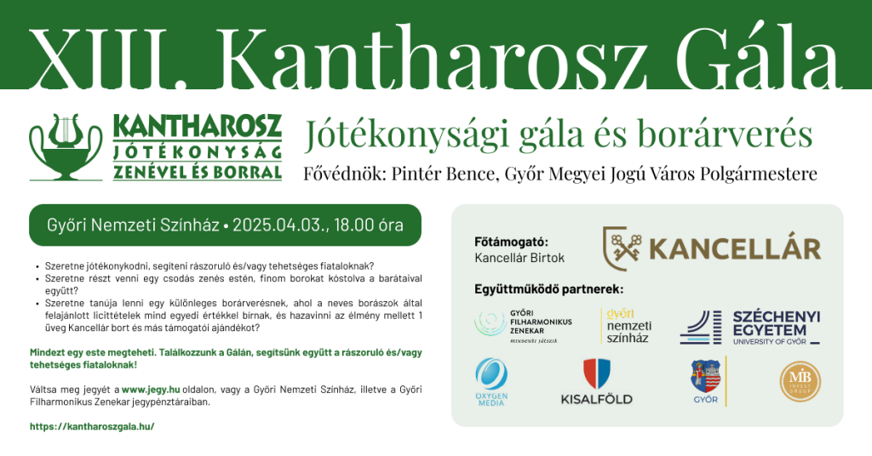 | © Kantharosz Gála
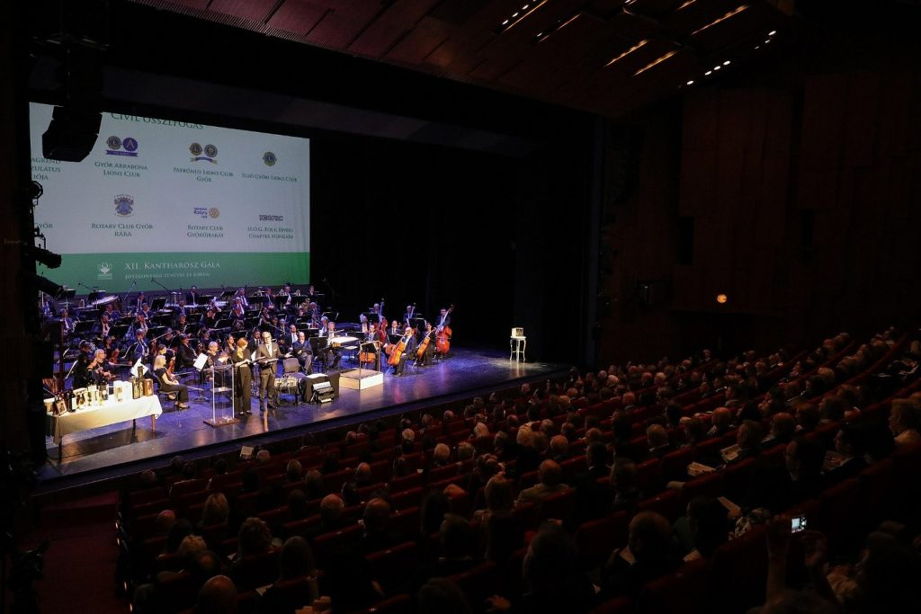 | © Fotó: Csapó Balázs/Kisalföld
Eredeti tartalom: Széchenyi István Egyetem
Továbbította: Helló Sajtó! Üzleti Sajtószolgálat
Ez a sajtóközlemény a következő linken érhető el:

